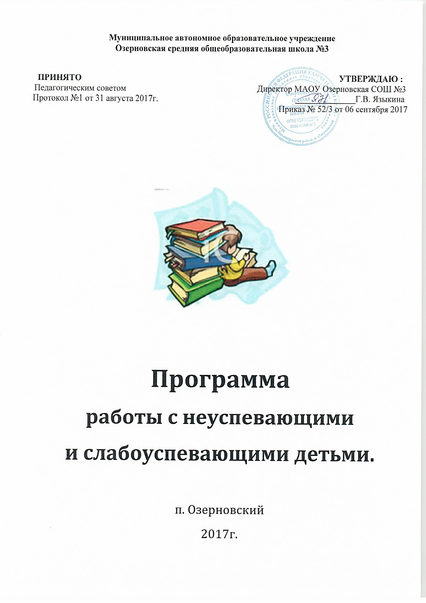
Муниципальное автономное образовательное учреждение
Озерновская средняя общеобразовательная школа №3

ПРИНЯТО УТВЕРЖДАЮ :
Педагогическим советом Директор МАОУ Озерновская СОШ №3
Протокол №1 от 31 августа 2017г. ______________Г.В. Языкина
Приказ № 52/3 от 06 сентября 2017

Программа
работы с неуспевающими
и слабоуспевающими детьми.

п. Озерновский
2017г.

ЦЕЛЬ: Повышение качества ЗУН отдельных учащихся и школы в целом, защита прав учащихся, создание благоприятного микроклимата в школе.
ЗАДАЧИ:
- Выявление возможных причин снижения успеваемости и качества ЗУН учащихся.
- Принятие комплексных мер, направленных на повышение успеваемости.
ПРОГРАММА ДЕЯТЕЛЬНОСТИ УЧИТЕЛЯ.
- Проводить диагностику знаний учащихся в начале учебного года с целью выявления уровня обучаемости, с учетом типа темперамента ребенка.
- Использовать на уроке различные виды опроса (устный, индивидуальный, письменный и т.д.) для объективности результата
- Регулярно и систематически опрашивать, не допуская скопления отрицательных оценок в конце четверти, когда ученик уже не имеет возможности их исправить.
- Комментировать оценку ученика (необходимо отмечать недостатки ответа, чтобы учащийся мог их устранять в дальнейшем)
- Учитель-предметник после первичного контроля ЗУН должен отрабатывать тему на уроке с учащимися, показавшими низкий результат, после чего можно проводить повторный контроль
- Учитель-предметник не должен опрашивать ученика или давать ему контрольную работу в первый день занятий (после отсутствия в школе по болезни или уважительной причине)
- Учитель-предметник должен определить время, за которое учащийся должен освоить пропущенную тему, и в случае затруднения дать ему консультации.
- Учитель-предметник должен выставлять полученные учащимися неудовлетворительные оценки в дневник с целью своевременного контроля со стороны родителей.
- Учитель-предметник должен дать возможность учащимся сдать пройденный материал в виде проверочной работы или собеседования не менее чем за неделю до окончания четверти
- Учитель-предметник должен поставит в известность классного руководителя или непосредственно родителей ученика о понижении успеваемости учащегося
- Учитель-предметник не должен снижать оценку ученику за плохое поведение на уроке, в этом случае он должен использовать другие методы воздействия на ученика
Только при выполнении всех пунктов учитель имеет право выставить учащемуся за четверть неудовлетворительную оценку

Утверждаю
Директор МАОУ
Озерновская СОШ №3
_______________Г.В.Языкина
«_____»____________20____г.

График
индивидуальной работы со слабоуспевающими учащимися
____ «___» класса по ___________________ на 2017-2018 учебный год
предмет

№  п/п | Список  учащихся | Дни недели
 |  | Понедельн. | Вторник | Среда | Четверг | Пятница

Учитель __________________________
предмет
Ф.И.О.____________________________ Подпись___________

План индивидуальной работы со слабоуспевающими учащимися.
(образец)
ФИО учителя ….………………………………………
Фамилия ученика (класс)………………………………….
Предмет ………………………………………..
Пробелы в знаниях уч-ся (тема, проблема) ………………………….

Планируемые мероприятия. Сроки их реализации.
1.Индивидуальные дополнительные занятия. | Тематика занятий.
2.Дифференцированные задания. | Указать методическое пособие.
3.Дифференцированный контроль знаний. | Сроки. Темы.
4.Работа с дневником и тетрадью.
5.Консультации для родителей. | Дата. Тема.
6.Создание ситуации успеха на уроке

Индивидуальная карта слабоуспевающего учащегося класса
Ф И учащегося _____________________________________________
Класс ______________________________________________________
Предмет ____________________________________________________
Причина неуспеваемости ______________________________________
_____________________________________________________________
Учитель ______________________________________________________

Пробелы в знаниях | Даты прове  дения индиви  дуальных занятий | Формы ликвидации пробелов | Что задано | %  выпол  нения | Отмет  ка | Подпись  учащегося,  родителя

ПРОГРАММА ДЕЯТЕЛЬНОСТИ КЛАССНОГО РУКОВОДИТЕЛЯ
- Классный руководитель обязан выявлять причины неуспеваемости учащегося (методы работы: анкетирование ученика, анкетирование родителей, собеседование)
Возможные причины неуспеваемости:
- Пропуск уроков
- Недостаточная работа дома
- Слабые способности
- Нежелание учить предмет
- Недостаточная работа на уроке
- Необъективность выставления оценок на уроке
- Предвзятое отношение учителя на уроке
- Большой объем домашнего задания
- Недостаточное внимание учителя
- Высокий уровень сложности материала
- Другие причины
- В случае пропуска уроков учеником классный руководитель должен провести с ним индивидуальную работу по выявлению причин отсутствия, немедленно проинформировать родителей об успеваемости ученика через запись в ученическом дневнике или иным способом.
- В случае выявления недобросовестного выполнения домашнего задания или недостаточной работы на уроке классный руководитель обязан провести профилактическую работу с родителями.
- В случае указания учащимся на завышение объема домашнего задания классный руководитель обязан обсудить этот вопрос с учителем – предметником или обратиться к директору школы, заместителю директора по УВР, чтобы проверить соответствие домашнего задания существующим нормам.

ПРОГРАММА ДЕЯТЕЛЬНОСТИ УЧЕНИКА.
- Ученик обязан выполнять домашние задания, письменные задания своевременно представлять учителю на проверку.
- Ученик обязан работать в течение урока и выполнять все виды упражнений и заданий на уроке.
- Ученик, пропустивший урок без уважительной причины, обязан самостоятельно изучить учебный материал, но в случае затруднения может обратиться к учителю за консультацией.

ПРОГРАММА ДЕЯТЕЛЬНОСТИ РОДИТЕЛЕЙ
  - Родители обязаны контролировать выполнение домашнего задания учеником, его посещаемость.
  - Родители обязаны помогать ребенку в случае его длительного отсутствия по болезни или другим уважительным причинам в освоении пропущенного учебного материала путем самостоятельных занятий или консультаций с учителем- предметником.
  - Родители ученика имеют право посещать уроки, по которым ученик показывает низкий результат
  - Родители ученика в случае затруднения имеют право обращаться за помощью к классному руководителю, администрации школы.

ПРОГРАММА ДЕЯТЕЛЬНОСТИ ЗАМЕСТИТЕЛЯ ДИРЕКТОРА ШКОЛЫ ПО УЧЕБНОЙ РАБОТЕ.
№п/п | Содержание  мероприятия | Форма проведения | Сроки
1. | Взять на учет и составить список слабоуспевающих и неуспевающих учащихся по итогам предыдущего года обучения | Данные по неуспевающим и слабоуспевающим учащимся взять из сводной ведомости успеваемости за прошлый год.  Форма списка может быть любой (образец ниже). | Сентябрь
2 | Провести собеседование с классными руководителями по поводу согласования и уточнения списка слабоуспевающих и неуспевающих учащихся. Выяснить причины их отставания. | Информацию предоставляют классные руководители. | Сентябрь-октябрь
3. | Провести собеседование с учителями- предметниками по согласованию и уточнению плана работы со слабоуспевающими и неуспевающими учащимися. | Предложить учителям представленный выше план работы. В план учителю включить обязательно:  *контрольный срез знаний детей.  *индивидуальную работу по ликвидации пробелов.  *ведение тематического учета знаний слабых детей.  *ведение работ с отражением индивидуальных заданий. | Сентябрь-октябрь
4. | Собеседования с учителями по итогам четверти с просмотром ведения тематического учета знаний и тетрадей с результатами индивидуальной работы с ребенком. | Тематический учет знаний покажет, что западает у ученика, над чем должен индивидуально работать учитель. Если индивидуальная работа велась в рабочих тетрадях, то взять для сравнения тетрадь успевающего ученика и интересующего нас слабого. Будет ясно, велась ли индивидуальная работа и на каком уровне. | 1,2, 3 и 4 четверти
5. | Индивидуальные беседы с учителями о состоянии дел у слабоуспевающих учащихся по результатам проведенных контрольных работ. Это выборочно. | Учителя-предметники представляют зам. дир. УВР для контроля графики контроля знаний и практических навыков учащихся (контрольных работ, срезов, творческих, тестов и др. видов работ в зависимости от предмета). | В течение года
6. | Индивидуальные беседы со слабоуспевающими учениками о состоянии их учебных дел. | Беседы с учеником с целью поддержать его, показать, что все заинтересованы в его успехе. | Ежемесячно
7. | Организация дополнительных занятий по запросам родителей. | Собеседование с учителями - предметниками. | В течение года
8. | Проведение контрольного среза знаний учащихся класса по основным разделам учебного материала обучения.  Цель:  а) Определение фактического уровня знаний детей.  б) Выявление в знаниях учеников пробелов, которые требуют быстрой ликвидации. | Тематический контроль | Сентябрь, декабрь, апрель
9. | Составление индивидуального плана работы по ликвидации пробелов в знаниях отстающего ученика на текущую четверть. |  | 1 раз в четверти
10. | Использование дифференцированного подхода при организации самостоятельной работы на уроке (включать посильные индивидуальные задания слабоуспевающему ученику, фиксировать это в плане урока, чтобы не забыть.) | Посещение уроков, проверка поурочных планов учителей | По необходимости
11. | Ведение тематического учета знаний неуспевающих учащихся класса. | Проверка состояния учёта знаний неуспевающих | Ежемесячно
12. | Отражение индивидуальной работы со слабым учеником в рабочих или специальных тетрадях по предмету. | Проверка рабочих тетрадей неуспевающих учащихся | Ежемесячно
13. | Беседа с учащимся “Что мне мешает учиться?” | Собеседование с учащимися | В течение года
14. | Проверка занятости «трудных» детей в кружках и секциях | Проверка журналов кружковой работы | Сентябрь-январь
15. | Проверка рабочих тетрадей слабоуспевающих детей (выполнение домашних заданий, работа на уроке) | Контроль за ведением рабочих тетрадей | Ноябрь- февраль
16. | Индивидуальные беседы со слабоуспевающими детьми | Беседа. | По мере необходимости
17. | Проверка системы работы учителей со слабоуспевающими детьми | Персональный контроль. Посещение уроков | Ноябрь, март
18. | Контроль посещаемости уроков  слабоуспевающими учащимися | Собеседование с классными руководителями, проверка журналов | Ежедневно
19. | Организация классными руководителями взаимопомощи и шефства для слабоуспевающих. |  | По итогам четверти
20. | Педагогические консультации: «Как помочь ребенку учиться?» | Индивидуальная работа с родителями | По мере необходимости
21. | Опрос слабоуспевающих (накопление оценок) | Проверка классных журналов | Ежемесячно
22 | Проверка дневников учащихся | Запись домашних заданий, контроль со стороны родителей | Ежемесячно
23. | Работа учителей предметников с индивидуальными планами по работе с неуспевающими детьми | Текущий контроль | 1 раз в четверть
24. | Выяснение причин опозданий и пропусков | Текущий контроль | В течение года
25. | Организация повторения в конце года. | Текущий контроль | апрель

ПЛАНИРУЕМЫЙ РЕЗУЛЬТАТ:
- Ликвидация неуспеваемости.
- Повышение уровня ЗУН учащихся.
- Повышение качества знаний учащихся.
- Повышение мотивации к учению.

Список учащихся МАОУ Озерновская СОШ №3,
неуспевающих по отдельным предметам

№ | Фамилия, имя неуспевающего ученика | Класс | Предмет | Педагог
1
2
3
4
5
6
7
8
9

Утверждаю
Директор МАОУ
Озерновская СОШ №3
_______________Г.В.Языкина
«_____»____________201____г.

Выполнение учащимся домашних заданий.

Ф.И. учащегося____________________________________________ Класс ___

Предмет _________________________ Учитель ____________________________________
Сроки контроля: с «____»______________ 201___ г. по «____»_____________ 201___ г.
Цель контроля: отслеживание систематичности выполнения домашних заданий
«трудными» учащимися.

Дата урока | Выполнение домашнего задания |  |  | Примечание
 | выполнено полностью | выполнено частично | не выполнено

Работа учителя за период контроля:
с учащимся ____________________________________________________________________
________________________________________________________________________________
с классным руководителем _______________________________________________________
________________________________________________________________________________
с родителями ___________________________________________________________________
________________________________________________________________________________
Подпись учителя_______________________

Утверждаю
Директор МАОУ
Озерновская СОШ №3
_______________Г.В.Языкина
«_____»____________201____г.

Проверка посещаемости занятий учащимся.

Фамилия, имя учащегося - __________________________________________________
Класс - ________ Классный руководитель - ______________________________
Сроки проверки: с _______ по _______ 201__ г.
Цель проверки: упорядочение посещаемости занятий учащимся, склонным к пропуску
уроков без уважительных причин.
Дата | Пропущенные уроки | Причина
За период контроля пропущено ___ уроков,
из них по уважительной причине___ уроков, по неуважительной причине ___ уроков.
Беседы с родителями ____________________________________________________________
Проверку проводил ______________

Утверждаю
Директор МАОУ
Озерновская СОШ №3
_______________Г.В.Языкина
«_____»____________201____г.

Промежуточный контроль успеваемости и посещаемости занятий учащимся.
Фамилия, имя учащегося ______________________________________________
Класс_________ Классный руководитель _______________________________
Период, за который проводится контроль:
с «_____»___________по «_____»_______________ 201 __г.

Предметы | Количество уроков за период контроля | Количество пропущенных уроков | Оценки за период контроля (включая к/р) | Оценки за контрольные работы

Подпись классного руководителя _________________

Прил. 4
ОТЧЕТ
классного руководителя _____ «____» класса
о работе со слабоуспевающими учащимися за ______ 201_г.

Количество учащихся всего в классе | Количество слабо-успевающих учащихся | Посещения на дому |  | Проведение профилактических бесед |  | Связь с учителями-предметниками, контроль посещения доп. занятий по предметам |  | Результативность работы со с/у учащимися за прошедший месяц
 |  | Ф.И. с/у учащегося | Дата посещения | Ф.И. с/у учащегося | Дата проведения беседы | Ф.И.О. учителя-предметника | Предмет

Классный руководитель «____» класса подпись Ф.И.О.
ОТЧЕТ
учителя - предметника о работе со слабоуспевающими учащимися
по состоянию на __________________

Ф.И.О. ученика | Причины неуспеваемости (учитель указывает самостоятельно выявленные причины) | Использованы виды опроса | Формы ликвидации пробелов | Результат работы

Учитель _________________________Подпись___________________

Анкета
(анализ причин неуспеваемости учащихся)
- Ученик______________________________ класс________ школа__________
- Состояние здоровья:
- Слабое
- Удовлетворительное
- Хорошее
- Успеваемость в начальной школе и в последующих классах, повторные годы обучения
- Предметы, по которым возникла неуспеваемость:_____________________
___________________________________________________________________
- Причины неуспеваемости по мнению учителя_________________________
___________________________________________________________________
- Причины неуспеваемости по мнению ученика_________________________
___________________________________________________________________
- Знание учеником критериев оценивания______________________________
- Понимание изучаемого материала на уроках
- Умение концентрировать внимание_______________________________
- Оперативное (быстрое) запоминание______________________________
- Умение повторить изложенное
- Умение самостоятельно выполнять задания на уроках
- Уровень развития учебных умений:
- Чтение_______________________________________________________
- Письмо_______________________________________________________
- Счет_________________________________________________________
- Речь_________________________________________________________
- Понимание прочитанного_______________________________________
- Умение преобразовать учебную информацию (выделение главного, систематизация, составление моделей информации)_________________
- Владение приемами развития памяти______________________________
- Уровень ответов без конспектов__________________________________
- Владение методами выполнения творческих заданий (сравнение, определение причин и следствий, взаимосвязь, планирование деятельности)
- Посещение дополнительных занятий:
- По предметам__________________________________________________
- Виды учебной деятельности на занятиях___________________________
- Самостоятельные дополнительные занятия_________________________
- Выполнение домашних заданий:
- Частота выполнения домашних занятий____________________________
- Причин отсутствия домашних занятий_____________________________
- Последовательность выполнения домашних заданий_________________
_________________________________________________________________
- виды учебной деятельности, которые вызывают затруднения__________
_________________________________________________________________

- виды помощи при выполнении домашнего задания___________________
_________________________________________________________________
- Дополнительные занятия в каникулярное время:
- Предметы_____________________________________________________
- Виды занятий__________________________________________________

